**Задача 4**

**Генерация *N* случайных чисел с показательным (или экспоненциальным) распределением с параметром *λ*.**

*Проверка гипотезы о принадлежности эмпирического распределения распределениям экспоненциальному и Рэлея при помощи критерия Колмогорова-Смирнова.*

**Описание способа генерации случайной последовательности с показательным распределением**

**Экспоненциальное распределение** является частным случаем **гамма-распределения**. Одним из примеров этого распределения является распределение длительности промежутков времени между двумя последовательными свершениями одного и того же события.

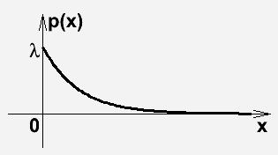**Плотность экспоненциального распределения** имеет вид:

.

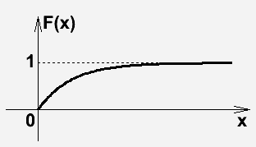Соответственно, **функция распределения** выражается как:

, (*)

**Способ генерации:**

Способ генерации основан на применении **Теоремы 1**: , где– набор случайных чисел с равномерным распределением на интервале от 0 до 1. Используя выражение для функции распределения (*) и учитывая, что число  имеет такое же распределение, как и само, получаем.